Dilimizin Zenginlikleri Projesi Kasım Ayı Raporu

Projenin Amacı

Dilimizin Zenginlikleri Projesi; okullarda yapılacak söz varlığını zenginleştirme çalışmaları ile öğrencilerin dilimizin zenginliklerini tanımasını, kültür taşıyıcısı olan sözcüklerimizle buluşmasını, buna bağlı olarak da dili iyi kullanmasını ve düşünce dünyasını geliştirmesini amaçlamaktadır.

Bu sayede öğrencilerimiz dilimizin seçkin ve özgün eserlerini tanıyacak, eserlerimizde geçen sözcüklerin derinliklerini (çeşitli anlamlarını) öğrenecek; milletimizin kültürünü, birikimini, düşünce dünyasını ve hayat tarzını söz varlığımızın içinde yeniden keşfedecektir.

Projenin Kasım Ayı Eylem Planı Faaliyetleri

3.4. Ailelerin ve çocukların birlikte katlım göstereceği bir faaliyet uygulanır.

4.1. Okul öncesi öğretmenlerine yönelik etkileşimli kitap okumaya yönelik bilgilendirme/eğitim yapılır.

4.2. Etkileşimli okuma yöntemi ile okunacak kitaplar belirlenir ve günlük eğitim Okul Öncesi Eğitim Kademesi çocuklara akışlar planlanır.

4.3. Etkileşim kitap okumalarının merkeze alındığı günlük eğitim akışları uygulanır.

4.4. Okunan kitaplardaki bilinmeyen kelimeler belirlenir.

Kasım Ayında Gerçekleştirilen Faaliyetler

Kasım ayı içerisinde, proje kapsamında aşağıdaki faaliyetler gerçekleştirilmiştir:

1.Kasım ayı bülteni hazırlanmıştır. Bülten panoya asılmıştır. Velilere sosyal medya aracılığıyla gönderilmiştir.



DİLİMİZİN



ZENGİNLİKLERİ PROJESİ

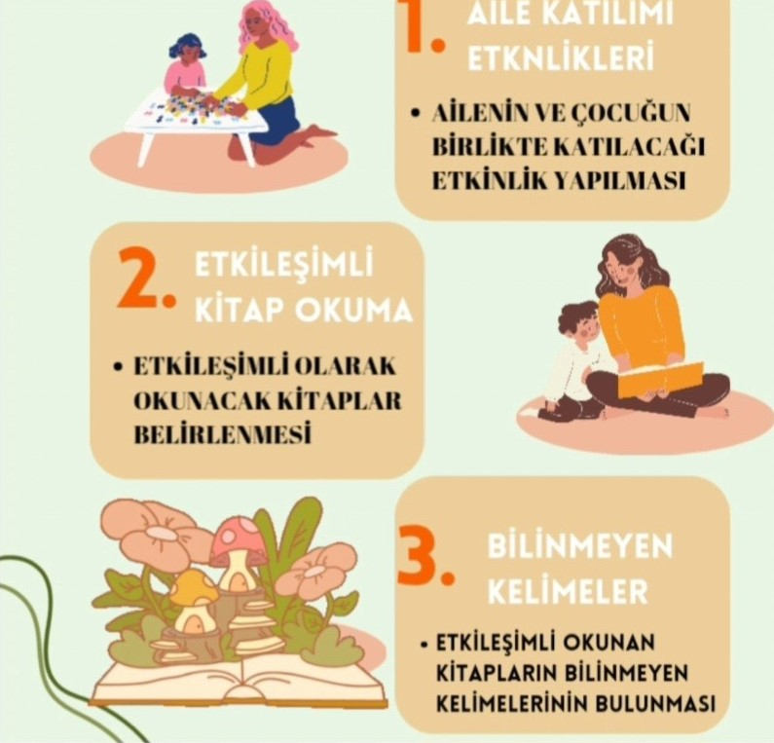

AİLE

KATILIMI

2.AileIerin ve çocukların birlikte katılım gösterdiği etkinlik gerçekleştirilmiştir.Çocuklarımıza okulumuzda aile katılımlı sıcak çorba günü yapılmıştır .

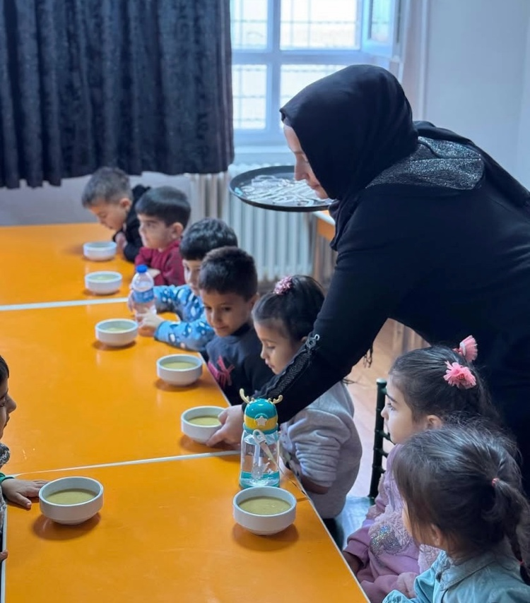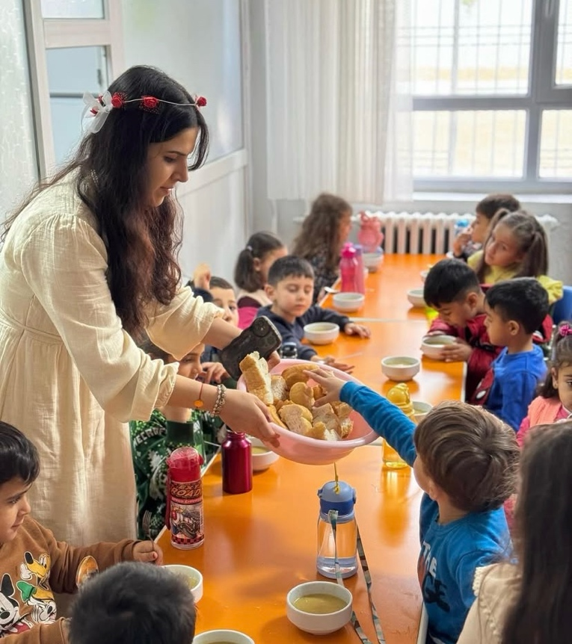

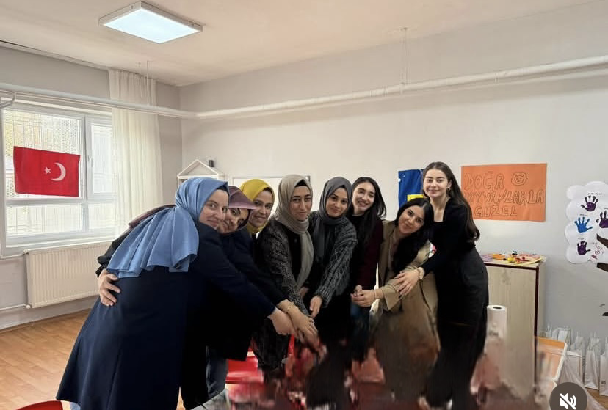

3.EtkileşimIi kitap okumaya yönelik öğretmenler tarafından üzerinden video izlenmiştir.

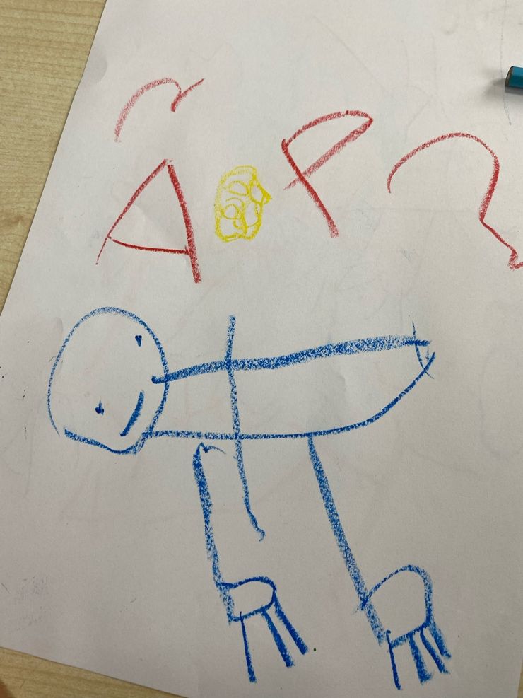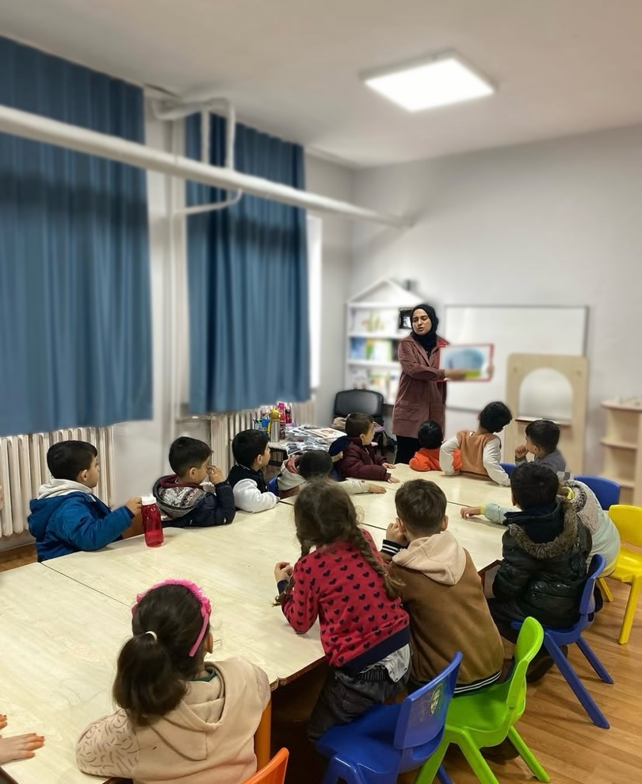4.EtkileşimIi kitap okumalar rutin plan uygulamalara dahil edildi. Planlamada alınan "Kümesin İçinde Kim Var? " kitabı etkileşimli olarak öğretmen tarafından hazırlanan hikaye kartlarından okundu. Bilinmeyen kelimeleriyle etkinlikler yapıldı. Çocuklar öğretmenlerinin bilinmeyen kelimeleri açıklamalarının ve göstermesinin ardından seçtikleri hayvanları yaratıcı bir şekilde resmettiler.

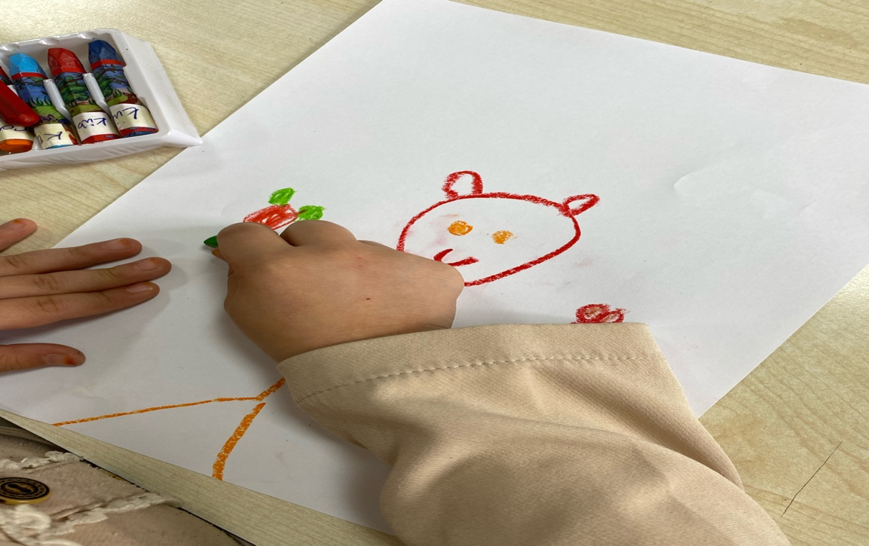

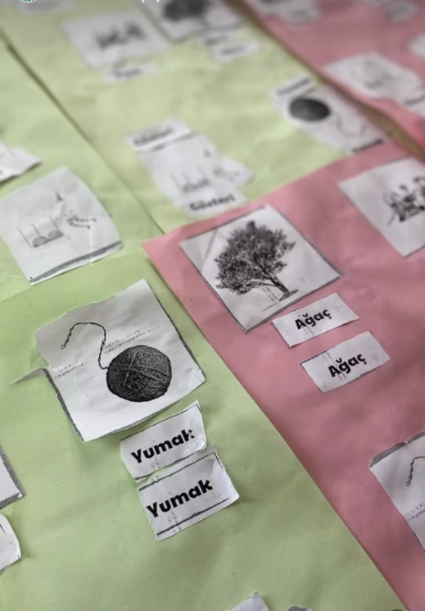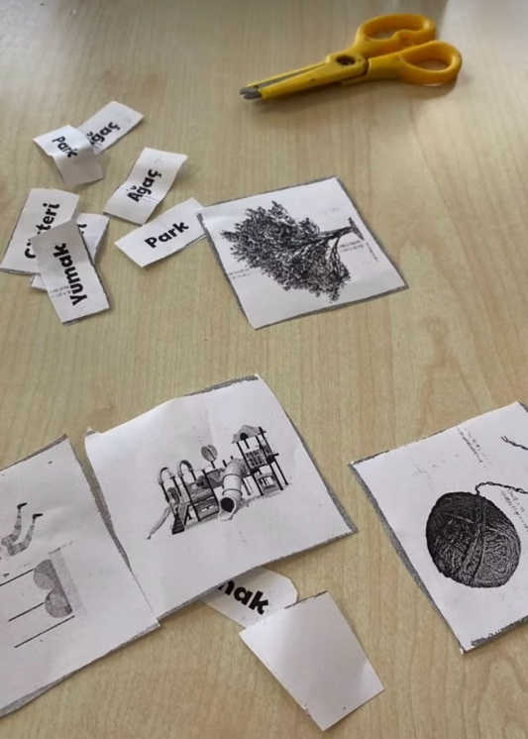5.Bir Yumak Macera kitabım etkileşimli olarak okuyup yazı eşleştirme kartları yapıldı. Ayrıca kitabın sonundaki etkinlik için sayfa oluşturulup çocuklarla yapıldı.

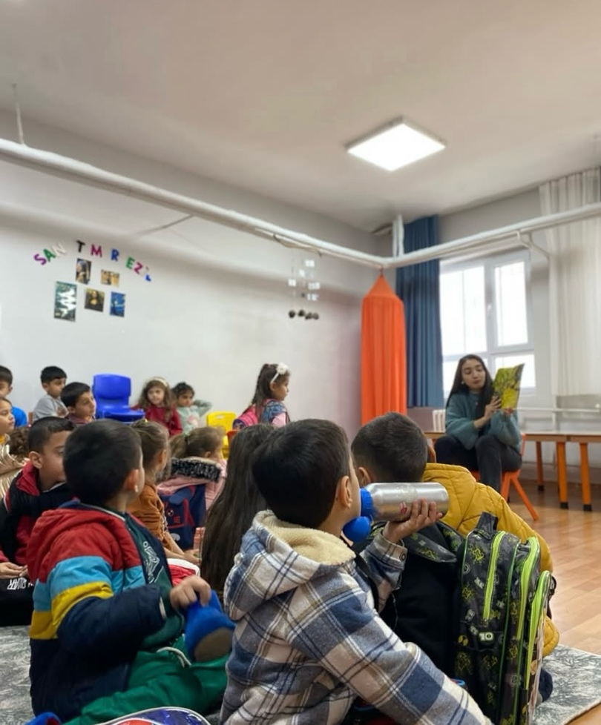

Raporun Sonucu:

Dilimizin Zenginlikleri Projesi okul öncesi eylem planı Kasım ayı eylemleri etkili bir şekilde gerçekleştirildi. Projenin amacı olan dili iyi kullanmasını ve düşünce dünyasını geliştirmesine büyük bir katkı sağlandı. Velilere çocuklara nasıl kitap okumaları gerektiği konusunda farkındalık oluşturuldu. Etkileşimli kitap okuma yöntemiyle okunan kitaplar çocukların çok ilgisini çekti.